Федеральное государственное автономное образовательное учреждение высшего образования   
«Пермский национальный исследовательский политехнический университет»

Лабораторная работа   
«Динамические массивы»

Выполнил студент группы ИВТ-23-2Б

Муравьев Дмитрий Александрович  
Проверила: доцент кафедры ИТАС

Ольга Андреева Полякова

2023

1. Постановка задачи:

Вариант – 25

Сформировать массив строк. Добавить в него строку с заданным номером.

2. Анализ задачи:

* Сохраним значение длины массива, введенное пользователем в консоль в переменную size.
* С помощью ключевого слова new выделим необходимое количество памяти под size элементов типа string.
* Последовательно с помощью цикла от 0 до size заполним массиву строками, введенными в консоль.
* Выведем полученный массив с помощь фикции arr_printer.
* Получим от пользователя номер, добовляемого элемента и его хначение, сохраним их в переменные number и value ссответственно.
* Передав в функцию add_arr number и value, добавим новый элемент на нужное место.
  + Сначала создадим новый массив.
  + Переписываем элементы от 0 до number в новый массив.
  + На место number записываем value.
  + Переписываем оставшиеся элементы из старого массива.
  + Пере присваиваем значению указателя, теперь он указывает на новый, а не на старый массив.
  + С помощью delete подчищаем память за собой.
* Выводим наш новый массив по старой ссылке

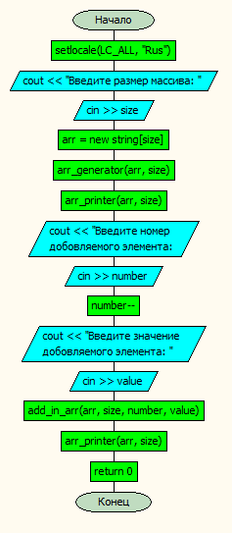3. Блок схема

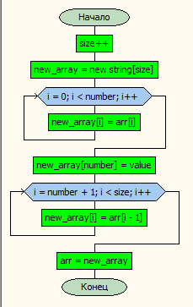

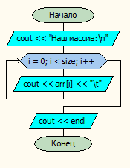

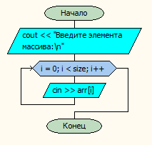

4. Код программы

#include <iostream>

#include <string>

using namespace std;

void arr_generator(string* const arr, const int size);

void arr_printer(const string* const arr, const int size);

void add_in_arr(string*& arr, int& size, int& number, const string value);

int main()

{

setlocale(LC_ALL, "Rus");

cout << "Введите размер массива: ";

int size;

cin >> size;

string* arr = new string[size];

arr_generator(arr, size);

arr_printer(arr, size);

cout << "Введите номер добовляемого элемента: ";

int number;

cin >> number;

number--;

cout << "Введите значение добовляемого элемента: ";

string value;

cin >> value;

add_in_arr(arr, size, number, value);

arr_printer(arr, size);

delete[] arr;

return 0;

}

void arr_generator(string* const arr, const int size)

{

cout << "Введите элемента массива:\n";

for (int i = 0; i < size; i++)

cin >> arr[i];

}

void arr_printer(const string* const arr, const int size)

{

cout << "Наш массив:\n";

for (int i = 0; i < size; i++)

cout << arr[i] << "\t";

cout << endl;

}

void add_in_arr(string*& arr, int& size, int& number, const string value)

{

size++;

string* new_array = new string[size];

for (int i = 0; i < number; i++)

new_array[i] = arr[i];

new_array[number] = value;

for (int i = number + 1; i < size; i++)

new_array[i] = arr[i - 1];

delete[] arr;

arr = new_array;

}

5. Вывод программы

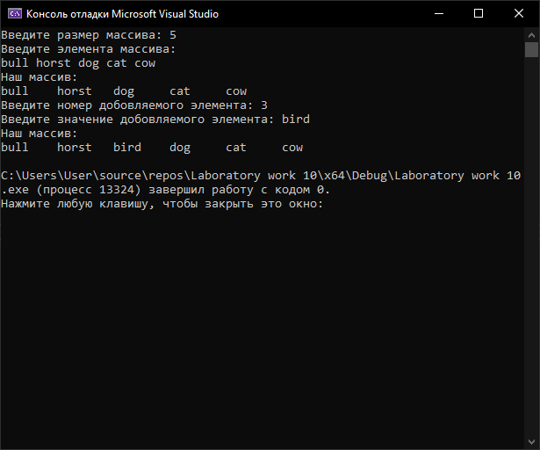

6. Вывод

Мну удалось выполнить поставленное задание

7. Github

https://github.com/Dmitriy-Mur/Laboratory-work-10

